

**Instrukcja** **Bazy personelu**

**w ramach**

**Lokalnego Systemu Informatycznego 2014**

**dla Wnioskodawców/Beneficjentów**

**RPO WSL 2014-2020**

Katowice, Sierpień 2016r.

Wersja 1.0

Spis treści

1. Wstęp 3

2. Uprawnienia do pracy w module. 3

3. Dostęp do bazy personelu. 3

4. Dodawanie personelu. 4

5. Dodawanie stanowiska. 5

6. Tworzenie planu. 6

7. Rozliczenie czasu pracy. 6

# Wstęp

Realizując projekt w ramach Regionalnego Programu Operacyjnego Województwa Śląskiego na lata 2014-2020 Beneficjent zobligowany jest do wprowadzania na bieżąco danych w zakresie personelu zaangażowanego do realizacji projektu.

Baza personelu to funkcjonalność systemu umożliwiająca gromadzenie wszelkich danych dotyczących osób zaangażowanych do pracy w projekcie, m.in. formy zaangażowania czy jego wymiaru.

Obowiązek wypełniania bazy personelu wynika z umowy o dofinansowanie oraz *Wytycznych w zakresie kwalifikowalności wydatków w ramach Europejskiego Funduszu Rozwoju Regionalnego, Europejskiego Funduszu Społecznego oraz Funduszu Spójności na lata 2014-2020.*

W bazie powinny znaleźć się dane osób zaangażowanych do realizacji zadań lub czynności w ramach projektu, które stanowią personel projektu w rozumieniu Wytycznych.

Zalecane jest, aby dane uzupełniane były na bieżąco, nie później niż przed przekazaniem do instytucji wniosku o płatność zawierającego wydatki poniesione na dany personel.

**UWAGA!** **Baza personelu przedstawiana jest wyłącznie w systemie LSI! Dane w niej zawarte nie są przekazywane w systemie SEKAP/ePUAP.**

**W module *Baza personelu* należy uwzględnić dane wyłącznie personelu zaangażowanego w kosztach bezpośrednich projektu.**

# Uprawnienia do pracy w module.

Należy pamiętać o nadaniu stosownych uprawnień w systemie osobie która odpowiedzialna będzie za wypełnienie bazy personelu. Użytkownik powinien posiadać uprawnienie do zarządzania danymi w ww. module oraz do odpowiedniego projektu:

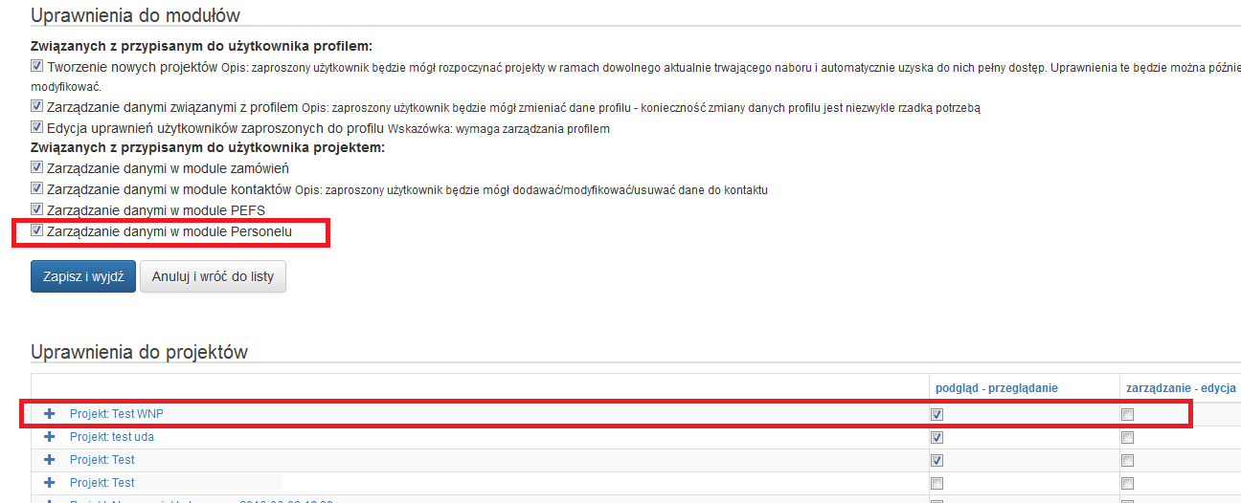

# Dostęp do bazy personelu.

Logując się do systemu LSI, po wybraniu własciwego profilu Beneficjenta, widoczne będą projekty przyporządkowane do profilu. Po kliknięciu ikony C:\Users\kostkap\Desktop\instrukcja bazy personelu\do instrukcji21.pngwyświetli się menu kontekstowe – należy wybrać opcję *personel projektu*:

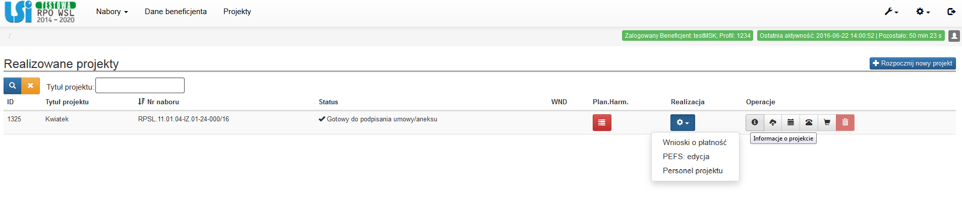

# Dodawanie personelu.

Po wejściu do bazy personelu należy wprowadzić osoby, które zaangażowano w projekcie.

Aby to zrobić należy kliknąć ikonę C:\Users\kostkap\Desktop\instrukcja bazy personelu\do instrukcji22.png w prawym górnym rogu ekranu:

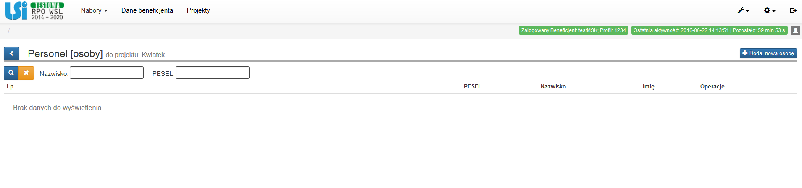Należy wprowadzić dane osoby:

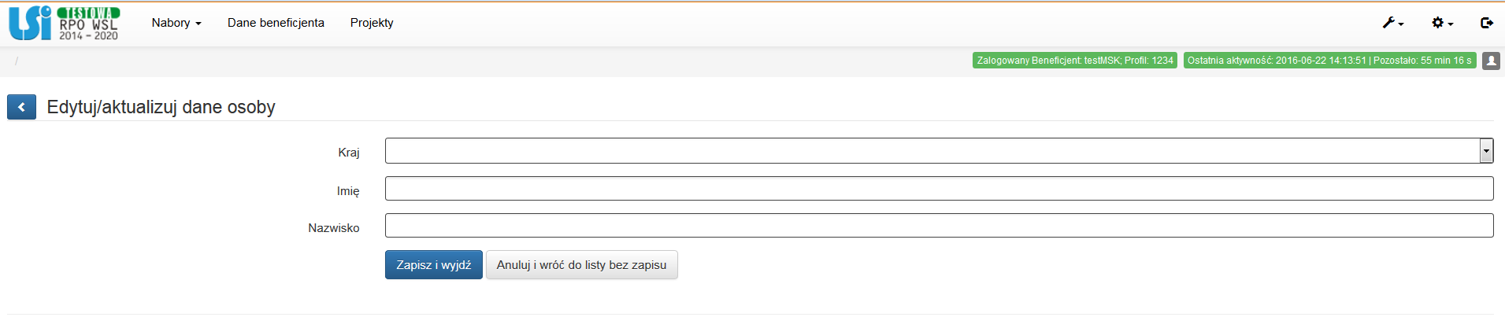

*Kraj* – należy wybrać wartość z listy rozwijalnej;

*Imię* – należy wprowadzić imię danej osoby;

*Nazwisko* – należy wprowadzić nazwisko danej osoby;

*PESEL* – należy wprowadzić nr PESEL danej osoby, lub inny numer identyfikacyjny, jeśli w polu *Kraj* wybrano wartość inną niż Polska.

Po wprowadzeniu ww. zakresu należy kliknąć ikonę C:\Users\kostkap\Desktop\instrukcja bazy personelu\do instrukcji23.pngna dole ekranu

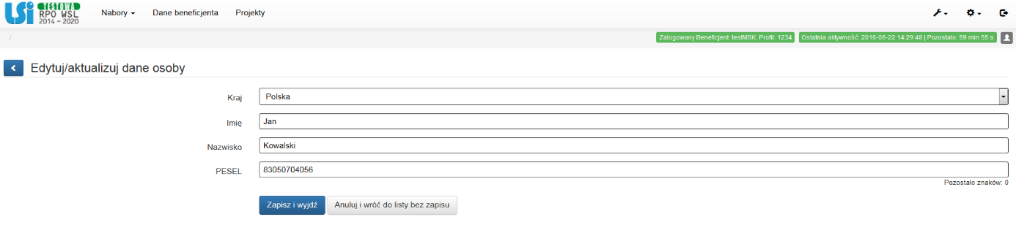

# Dodawanie stanowiska.

Przy danej osobie będą do dyspozycji następujące operacje:

* C:\Users\kostkap\Desktop\instrukcja bazy personelu\do instrukcji24.png- *edytuj*;
* C:\Users\kostkap\Desktop\instrukcja bazy personelu\do instrukcji25.png- *stanowiska*;
*  - *usuń*.

Celem wprowadzenia stanowiska lub stanowisk przypisanych dla danej osoby należy kliknąć operację *stanowiska*:

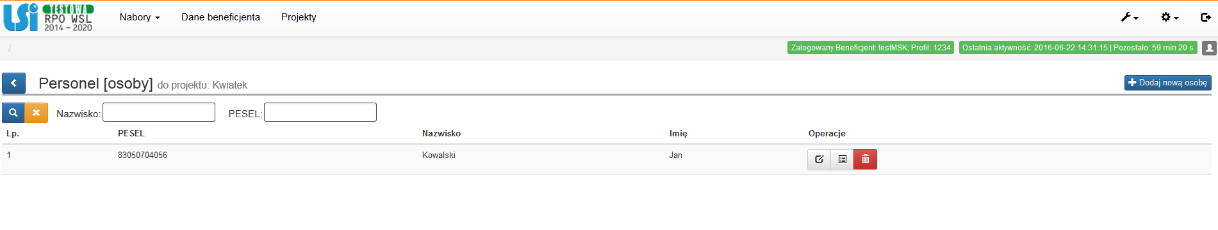

W wyświetlonym ekranie wyświetli się możliwość dodawania stanowisk dla danej osoby, poprzez kliknięcie ikonyC:\Users\kostkap\Desktop\instrukcja bazy personelu\do instrukcji27.pngw prawym górnym rogu ekranu:

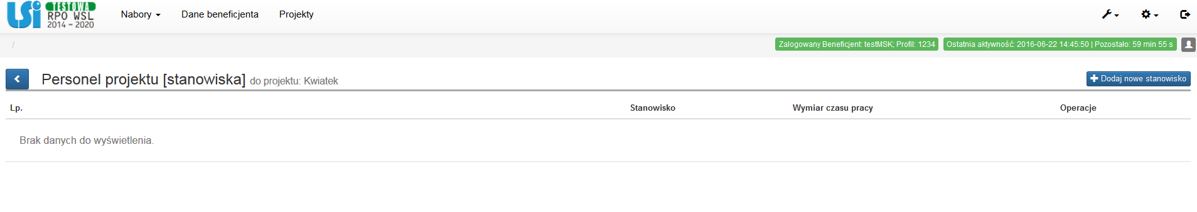

System umożliwia wprowadzenie wielu zakresów danych dla różnych stanowisk, jakie pełni dana osoba zaangażowana w projekcie. Dane dotyczące formy zaangażowania, wymiaru czasu pracy czy okresu uzupełnia się w kontekście danego stanowiska:

* *Stanowisko* – pole tekstowe; należy uzupełnić zgodnie z zajmowanym przez daną osobę stanowiskiem;
* *Forma zaangażowania* – należy wybrać właściwą wartość z listy rozwijalnej;
* *Data zaangażowania* – należy wprowadzić datę zaangażowania danej osoby do pracy w projekcie na wskazanym stanowisku w ramach wybranej formy zaangażowania (tj. np. data podpisania umowy, data oddelegowania). Można wybrać określoną datę poprzez wybór z kalendarza bądź wpisać ją ręcznie w formacie RRRR-MM-DD;
* *Okres zaangażowania (od)* – należy wprowadzić datę rozpoczęcia pracy danej osoby w projekcie na wskazanym stanowisku. Można wybrać określone daty poprzez wybór z kalendarza bądź wpisać je ręcznie w formacie RRRR-MM-DD. **Uwaga! Data w polu *Okres zaangażowania (od)* nie może być wcześniejsza od *Daty zaangażowania*;**
* Okres zaangażowania (do) – należy wprowadzić datę zakończenia pracy danej osoby w projekcie na wskazanym stanowisku. Można wybrać określone daty poprzez wybór z kalendarza bądź wpisać je ręcznie w formacie RRRR-MM-DD;
* Wymiar czasu pracy – należy wybrać właściwą wartość z listy rozwijalnej. **Uwaga! Wartość *etat* jest właściwa wyłącznie dla form zaangażowania: *stosunek pracy, oddelegowanie.* Przy pozostałych formach zaangażowania należy wybrać *liczba godzin;***
* Etat – pole dostępne wyłącznie w przypadku, w którym w *wymiarze czasu pracy* wybrano *etat* – należy wskazać wymiar etatu, w jakim dana osoba będzie zaangażowana w projekcie. Zaangażowanie w niepełnym wymiarze czasu pracy należy przedstawić w postaci ułamka dziesiętnego;
* Godzin: hh:mm – pole zablokowane do edycji; pole wskazuje łączną planowaną na danym stanowisku liczbę godzin. **Uwaga! Pole nie występuje jeśli w polu *Forma zaangażowania* wskazano *umowa o dzieło*.**

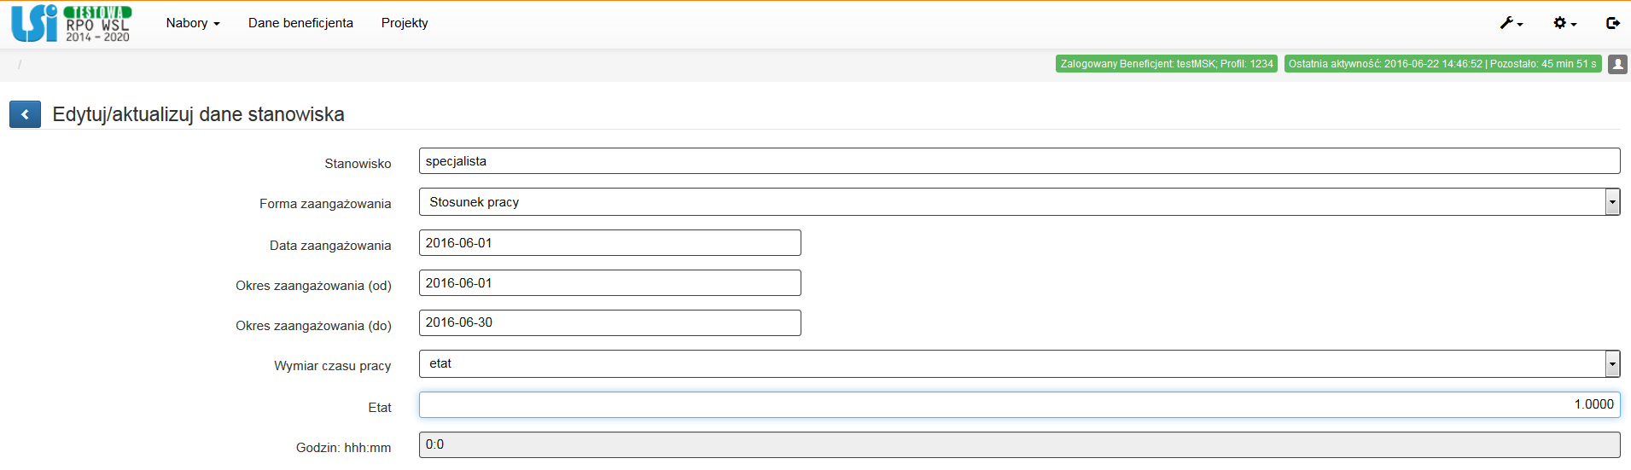

# Tworzenie planu.

Po wprowadzeniu wymaganych danych dotyczących stanowiska pracy należy wpisać następnie planowany wymiar zaangażowania **dla każdego z dni z osobna.**

**Uwaga! Blok *Plan* jest niedostępny, jeżeli dla danego stanowiska w polu *forma zaangażowania* wybrano wartość *umowa o dzieło*.**

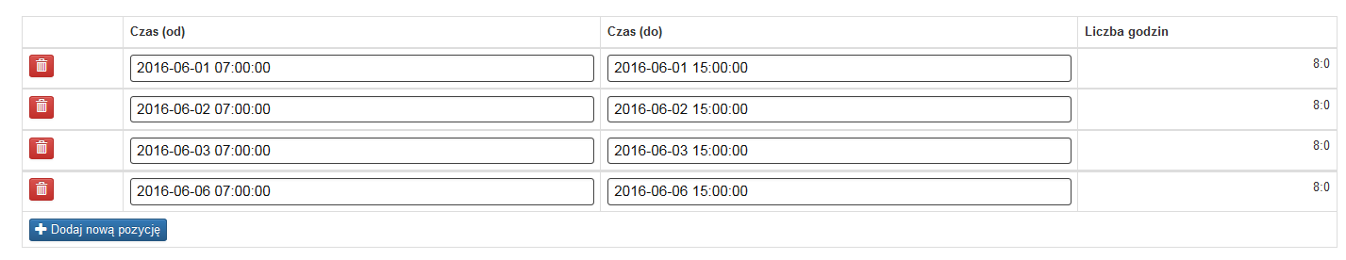

**Nie jest możliwe wskazanie zaangażowania danej osoby w formie czasookresu – system wówczas, w każdym przypadku, zlicza iloczyn dni kalendarzowych z liczbą godzin, jaka wynika z czasookresu.**

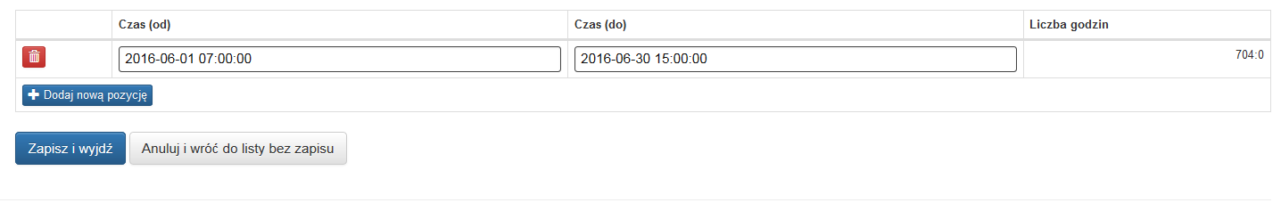

Po wprowadzeniu danych należy kliknąć ikonę C:\Users\kostkap\Desktop\instrukcja bazy personelu\do instrukcji23.png.

**W przypadku stosunku pracy lub oddelegowania uzupełniany jest wyłącznie *Plan*. W przypadku, gdy wykonanie nie odpowiada prognozowanemu wcześniej zaangażowaniu pracowników (np. urlop, L4, inne godziny pracy etc.) nie jest konieczne modyfikowanie planu.**

**.**

# Rozliczenie czasu pracy.

Po zapisaniu informacji o personelu, poza informacjami o planowanym czasie pracy, należy także wprowadzić szczegółowe dane dotyczące rozliczenia czasu pracy. Dane powinny być wprowadzane na bieżąco, tj. niezwłocznie po zakończeniu danego okresu, np. miesiąca. Jeżeli dana osoba ma więcej niż jedno stanowisko, należy uzupełnić dane dotyczące każdego z nich – poprzez edycję danych dotyczących stanowisk przypisanych do danej osoby.

**Uwaga! Blok *Rozliczenie* jest niedostępny, jeżeli dla danego stanowiska w polu *forma zaangażowania* wybrano wartość *stosunek pracy* lub *oddelegowanie*.**

Rejestracja rozliczenia czasu pracy następuje w sposób analogiczny jak przy wprowadzaniu planu, a więc należy wprowadzić dane dla każdego dnia z osobna.

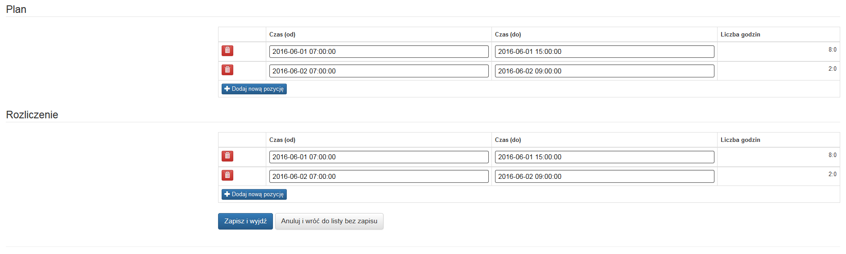

Po wprowadzeniu danych należy kliknąć ikonę C:\Users\kostkap\Desktop\instrukcja bazy personelu\do instrukcji23.png.

Prawidłowo wypełnione dane stanowiska przedstawia się następująco:

